Календарь
литературных памятных дат
НОЯБРЬ 2016

2 ноября | 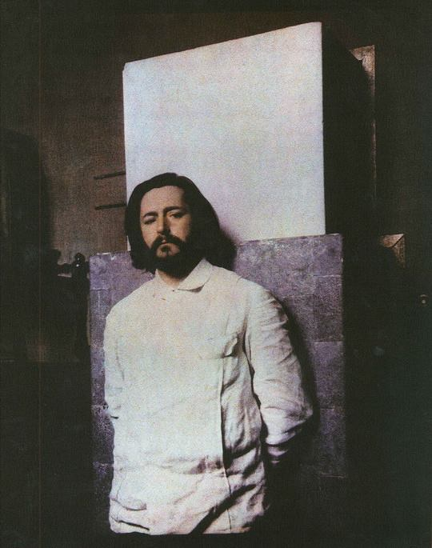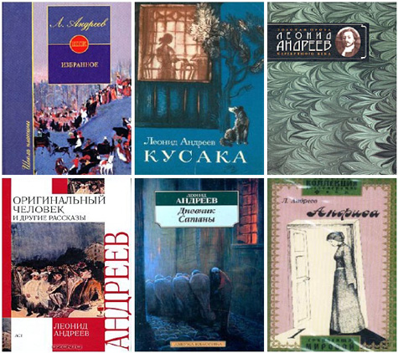  110 лет со дня рождения поэта и писателя  Даниила Леонидовича Андреева  (1871-1919)
7 ноября | 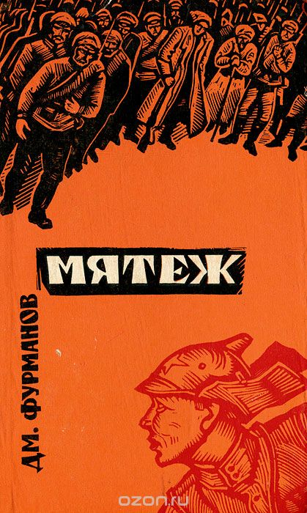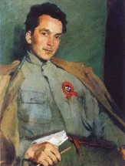  125 лет назад родился литератор  Дмитрий Андреевич Фурманов.  Советский прозаик, революционер, политик и военный.  (26 октября (7 ноября) 1891 г. — 15 марта 1926г.)
11 ноября | 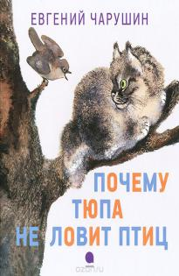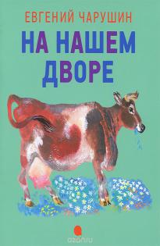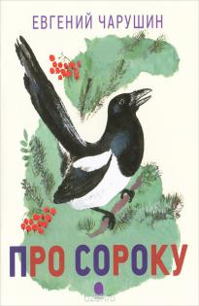  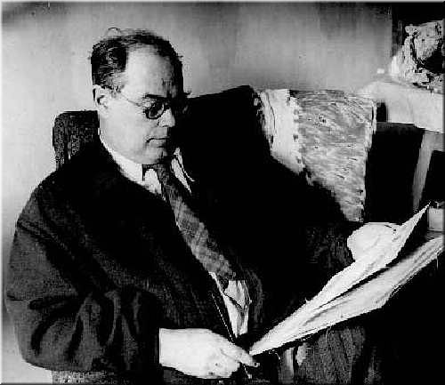  115-летие со дня рождения  художника-иллюстратора и литературного деятеля  Евгения Ивановича Чарушина.  (1901 — 1965)
11 ноября | 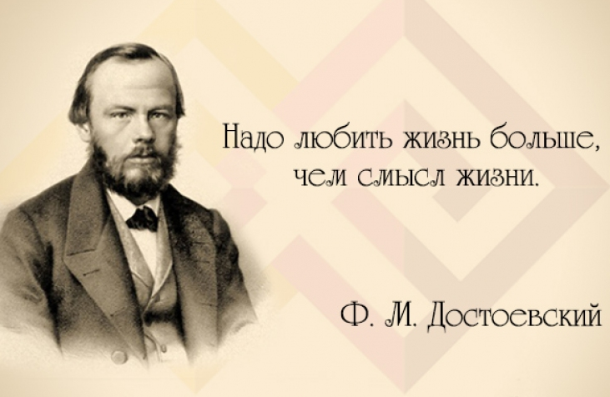  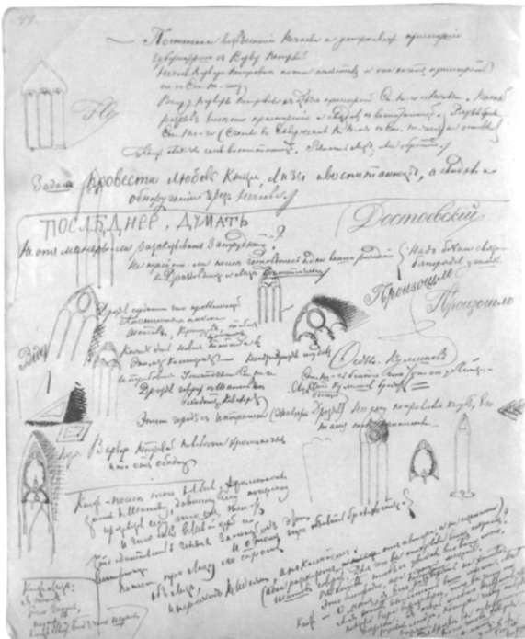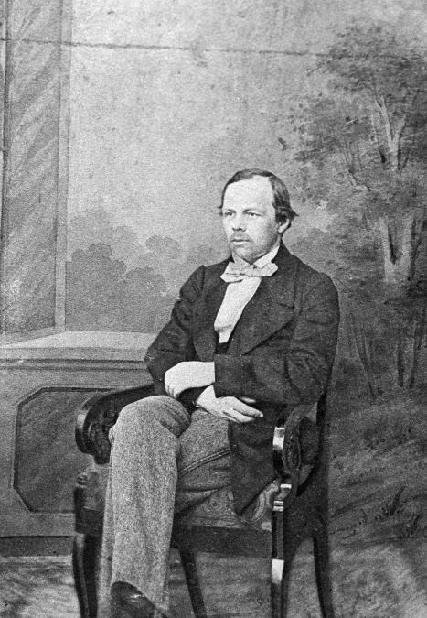  195-летие со дня рождения  Федора Михайловича Достоевского.  (11.11.1821-9.02.1881)  Наиболее значительные романы — «Преступление и наказание», «Идиот», «Бесы», «Подросток», «Братья Карамазовы».
19 ноября | 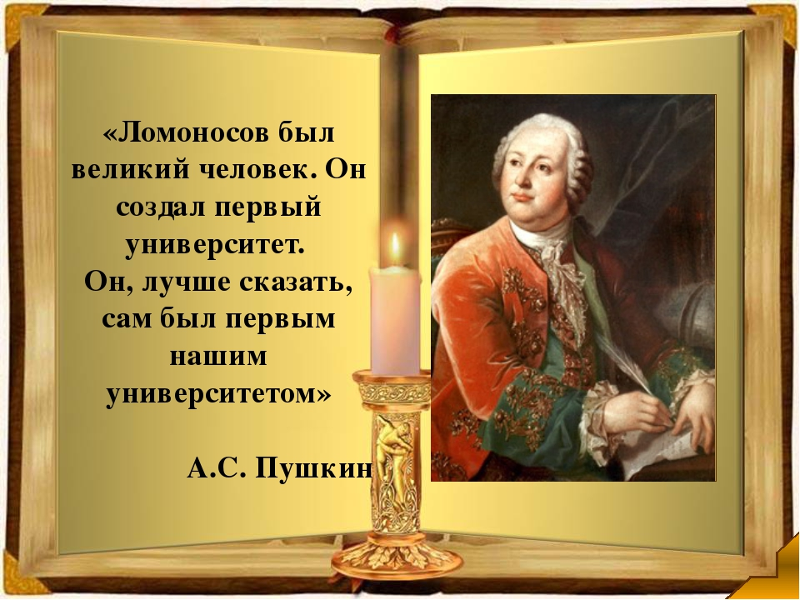  305 лет со дня рождения  гениального ученого, историка и литератора  Михаила Васильевича Ломоносова.  Его называют первым отечественным ученым с мировым именем. Он был не только выдающимся физиком и химиком, но и поэтом, который заложил фундамент современного русского литературного языка.
22 ноября | 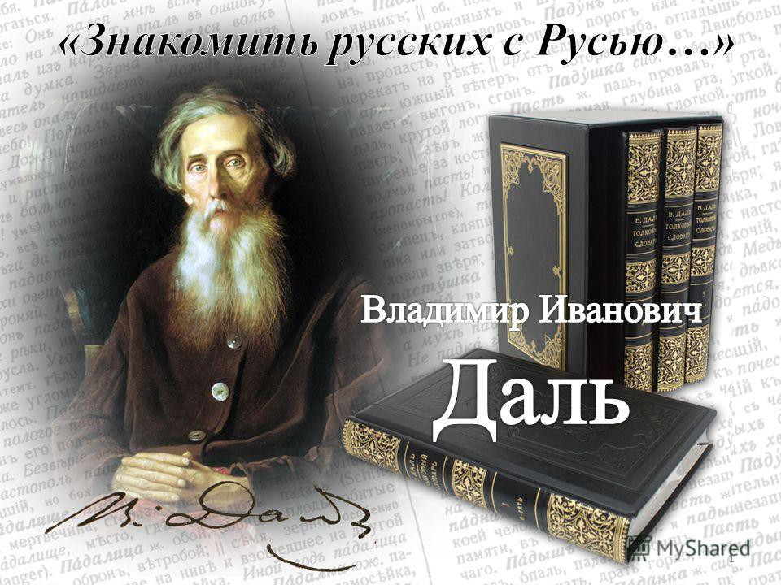  215-летний юбилей со дня рождения этнографа, лексикографа и писателя  Наиболее значительный труд — «Толковый словарь живого великорусского языка».
28 ноября | 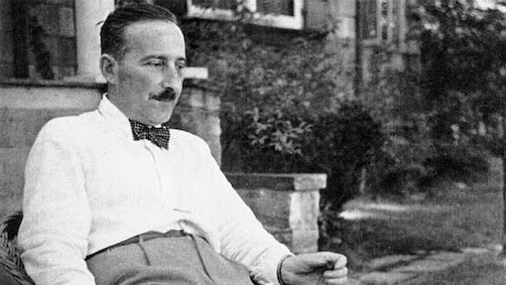  135 лет назад родился  австрийский литературный деятель  Стефан Цвейг.  Его перу принадлежат многочисленные новеллы и беллетризованные биографии.  Произведения «Амок», «Смятение чувств» принесли прозаику мировую славу.  